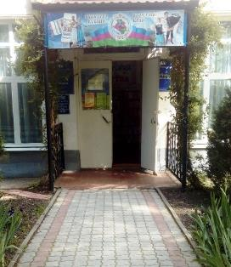

Адрес: г. Горячий Ключ, ул. Ленина, 33
тел.: 3-50-34
Часы работы:
с 10-00 до 18-00
Выходной - суббота
Последний день каждого месяца — санитарный

МБУК «ЦБС»
Составитель: библиограф ЦДБ-Солдатова О.И.
Центральная детская библиотека

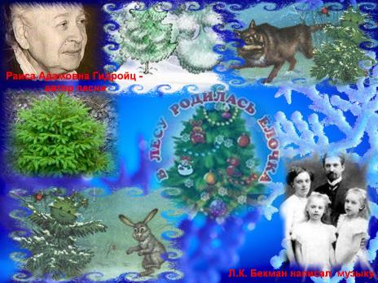

115 лет со дня создания шедевра

Библиографическая памятка

Горячий Ключ
2017
История одной песенки

Эту песню, которую на современный лад можно смело назвать шлягером, знает каждый. А вот задумывался ли кто-нибудь об истории ее создания? Композиция настолько популярна, что ее вполне можно считать народной.
На самом деле, у песни «В лесу родилась елочка» есть законные авторы. Это Раиса Кудашева (урожденная Гедройц)- учитель, библиотекарь и поэт, написавшая слова, и Леонид Бекман, сочинивший музыку. История знаменитого музыкального произведения началась более века тому назад.
В декабре 1903 года журнал «Малютка» опубликовал стихотворение «Елка», положив начало созданию будущего русского шедевра. Вместо фамилии и имени автора стоял скромный псевдоним «А.Э.». Любопытно, что «Ёлочка» – это не отдельное стихотворное произведение, а составляющая стихотворной композиции для детского Рождественского праздника.
Музыку к стихотворению через два года написал столичный дворянин и ученый Леонид Бекман. Она появилась как раз ко дню рождения его дочерей. Он выбрал из стихотворения только те строфы, которые мы с вами сегодня поем.
Раиса Адамовна узнала, что к ее стихотворению написана музыка, лишь в 1921 году, когда случайно услышала ее в поезде. Но в 20-е годы прошлого века в стране ломались все устои. Антирелигиозный разгул коснулся и песни про елочку. Она была забыта. Но спустя некоторое время страна вновь обратилась к русским традициям. Вернулись и новогодние праздники, а вместе с ними коллективные елки для подрастающего поколения. Детская писательница Эсфирь Эмден составила сборник «Елка». Она же установила и автора стихотворения «В лесу родилась елочка», после чего песня уже исполнялась с указанием авторов.
Заслуженная слава настигла Раису Адамовну лишь в пятидесятые годы прошлого века, когда она дала два интервью, опубликованные в «Вечерней Москве» и «Огоньке». Правда, встретила она все это спокойно, поскольку никогда не хотела привлекать к себе внимание. «Я не хотела быть известной, но и не писать не могла», — писала одной из своих подруг. Автора музыки к этому времени уже не было в живых.
«В лесу родилась елочка» стала песней, которая способна принести славу авторам даже в том случае, если они создали одно-единственное произведение. Феномен этой простой композиции, наверное, еще предстоит объяснять ученым. Хотя с трудом верится, что им это удастся. Просто песня пришлась по душе миллионам людей. Армия ее поклонников будет расти с каждым годом, столетием.
Кстати, 2018 год юбилейный не только для стихотворения, но и для автора. Раисе Адамовне исполнилось бы 140 лет.

Текст песни «В лесу родилась ёлочка»
В лесу родилась ёлочка, в лесу она росла.
Зимой и летом стройная, зелёная была.
Метель ей пела песенку: «Спи, ёлочка, бай-бай!»
Мороз снежком укутывал: «Смотри, не замерзай!»
Трусишка зайка серенький под ёлочкой скакал.
Порою волк, сердитый волк, рысцою пробегал.
Чу! Снег по лесу частому под полозом скрипит.
Лошадка мохноногая торопится, бежит.
Везёт лошадка дровенки, на дровнях мужичок.
Срубил он нашу ёлочку под самый корешок.
Теперь ты здесь, нарядная, на праздник к нам пришла
И много, много радости детишкам принесла.

Советуем прочитать:

- В лесу родилась елочка: [Текст]/ Кудашева Р., Балуева О., Нестеренко В., Степанов В. И др.-Ростов на Дону: Проф- Пресс, 2014.-128 с.: ил.- (Лучшее для самых любимых).

-Зимние сказки малышам [Текст].- Ростов на Дону: Проф- Пресс, 2008.-144 с.:ил.-( Любимые сказки)

.

